**Картографический материал**

Расположение запрашиваемого Ситниковым С.А. земельного участка в соответствии с указанными заявителем координатами на карте градостроительного зонирования территории в соответствии с правилами землепользования и застройки МО "Ягульское" (решение Совета депутатов МО "Ягульское" об утверждении правил землепользования и застройки территории МО "Ягульское" № 68 от 13.02.2014 г.) **(карта градостроительного зонирования)**

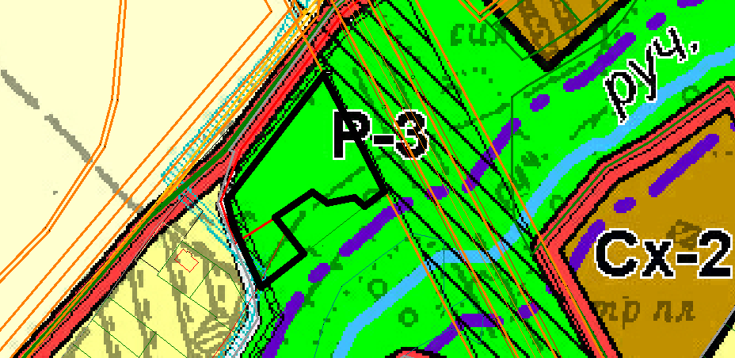

**Картографический материал**

Расположение запрашиваемого земельного участка в соответствии с указанными заявителем координатами на карте градостроительного зонирования территории в соответствии с картой градостроительного зонирования территории МО «Ягульское» Завьяловского района Удмуртской Республики (решение Совета депутатов МО "Ягульское" об утверждении правил землепользования и застройки территории МО "Ягульское" № 68 от 13.02.2014 г.). **(карта функциональных зон)**

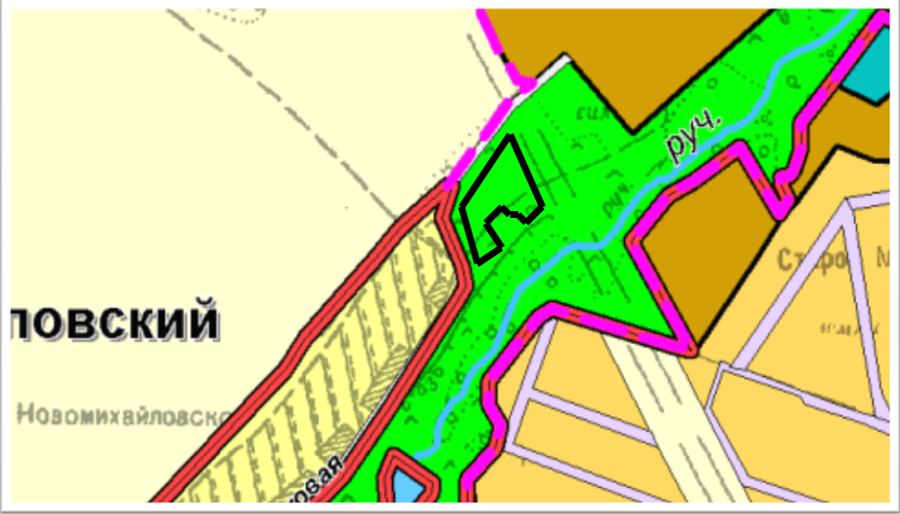

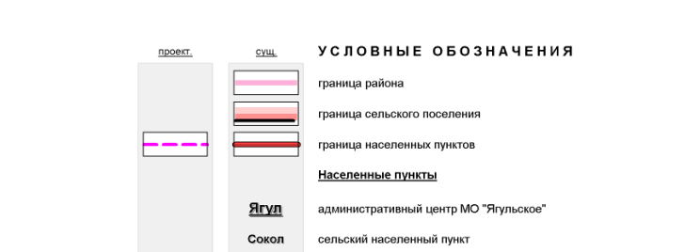

**Ситуационный план в структуре существующей застройки**

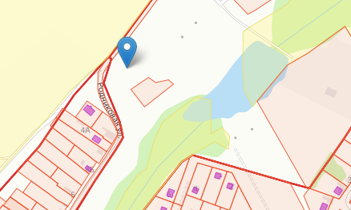

Согласно Генеральному плану МО «Ягульское», утвержденному решением Совета депутатов МО «Ягульское» от 24 декабря 2013 года № 65, правилам землепользования и застройки МО "Ягульское", утвержденным решением Совета депутатов МО "Ягульское" «об утверждении правил землепользования и застройки территории МО "Ягульское" № 68 от 13.02.2014 г., испрашиваемый Ситниковым С.А. земельный участок относится к территориальной зоне  **Р - 3 Зона зеленых насаждений общего пользования.**

**Р - 3 Зона зеленых насаждений общего пользования**

**Основные разрешенные виды использования недвижимости:**

- лесные массивы;

- спортивные и игровые площадки без трибун;

- прокат спортивного и игрового инвентаря.

- объект (сооружение) инженерно – технического обеспечения (РП, ТП, ГРП, НС, АТС и т.д.), для размещения которого требуется отдельный земельный участок.

**Вспомогательные виды использования недвижимости:**

- объекты пожарной охраны;

- резервуары для хранения воды;

- общественные туалеты;

- площадки для мусоросборников.

- объект (сеть, сооружение) инженерно-технического обеспечения (газо-, водо-, тепло-, электрообеспечение; канализация; связь; телефонизация), обеспечивающий реализацию основного/условно разрешенного вида использования.

**Условно разрешенные виды использования:**

**-** спортивные лагеря;

**-** базы отдыха;

- охотбаза;

- культовые сооружения и объекты.

**Параметры застройки:**

1. Минимальная площадь земельного участка –150 кв. м.

2. Максимальное количество этажей – 2 этажа.

3. Максимальная высота – 15 м.

4. Коэффициент застройки – 40 %.

5. Минимальные отступы от границ земельного участка в целях определения мест допусти-мого размещения зданий – 3 м.

***Параметры застройки для объектов инженерной инфраструктуры не являющихся линейными:***

1.Минимальная площадь земельного участка – 4 кв. м.

2. Максимальная высота объектов – 40 м.

3. Этажность – 1 этаж.

4. Коэффициент застройки – 80 %.

5. Минимальный отступ от границ земельного участка в целях определения мест допустимого размещения объекта - 0,5 м.